华 北 科 技 学 院

2019届本科毕业设计（论文）开题报告

论文题目： “优选”外卖平台的设计与实现

学生姓名： 严谢梓 学 号： 201507034227
院 （部）： 计算机学院
专 业： 信息管理与信息系统 班 级： 信管B152
指导教师： 郭慧

2019 年 3 月 15 日

2019届本科毕业设计（论文）开题报告
1.设计背景或研究意义
外卖是与我们日常生活息息相关的问题。如今，顾客群体中年轻人的比例越来越大，80后、90后成为主力军。高档连锁的消费餐厅是你在朋友聚会时的选择，但大多数仍然喜欢吃外卖，就因为外卖的简便与快捷。
随着互联网技术的快速发展，网络早已经成为现代人日常生活中不可或缺的部分，网上订餐由于其独有的便捷性和直观性，更能够轻而易举地被现代人认同和接受。互联网上诞生出这种便捷的订餐形式，也是电子商务应用的全新体现；从另一个侧面来看，网上订餐还起到了帮助推进电子商务的普及和应用进程的作用，网上订餐的形式，同时也在帮助加速电子商务应用的步伐。随着时代发展的日益加快，我们身边每天都在发生日新月异的变化。不论在哪个行业里，用户几个大的根本需求永远不会变，比如说像省钱、懒。‘省钱’这个需求美团团购已经做到，现在该轮到“懒”这个需求。外卖一个就足够满足“懒”的需求——吃饭不出门。
本系统是为优选外卖设计的系统。本系统主要实现商家登录系统进行发布食品信息，顾客下单点餐，系统安排骑手接单送餐功能。本系统是通过参考查询各种软件的优缺点综合设计出来的，功能完善，界面的简洁美观。
本系统基本界面是通过Dreamweaver、wxPython设计静态页面，页面主要代码通过python制作，数据库用Mysql。使用wxPython设计排版编写窗口界面，给出录入信息的接口，通过python语句实现与数据库的连接，从而向数据库中插入相应数据；使用wxpython设计排版编写窗口界面，给出修改信息的接口，通过python语句实现与数据库的连接，从而修改数据库中相应数据；在窗口界面中，通过响应的按钮触发，实现与数据库的连接查询，得到所有在线店铺信息；在数据库中编写相应的存储过程，输入店铺名称即可选择其所管理的派送员和顾客。

1

2019届本科毕业设计（论文）开题报告
2.设计的主要环节或论文的基本内容
1.设计的主要环节
(1)系统的需求分析
①系统需求分析
本系统包括四个角色分别是商家、顾客、骑手、管理员。其中商家负责发布信息：商家申请加入平台后，在平台上发布自己的外卖菜单等信息；顾客按需点餐：顾客登录后点餐，商家接收到点餐信息；骑手收到接单：当有顾客点餐后，系统自动派遣骑手接单送餐；管理员负责维护商家、顾客和骑手的基本信息。
②功能需求分析
商家登录发布订单模块：商家注册登录系统后，进行订单信息的发布。
顾客登录查询点餐模块：顾客注册登录系统之后，进行订餐的一系列管理操作。
骑手登录接单派送模块：骑手注册登录系统后，收到订餐信息，安排送餐服务。
后台管理员数据维护模块：管理系统操作人员，设置操作人员口令和权限。在满足不同系统用户的操作需求的基础上，提高系统的安全性。
③性能需求分析
硬件环境：PC机
软件环境：win7、win10操作系统
开发环境：PyCharm、SQL Server、Python3.6、Dreamweaver、wxPython等。
其他特殊要求：开发出来的软件应该界面整洁，操作简单，交互性强，运行可靠，安全性高。
(2)总体设计
①系统的处理流程
商家负责发布信息：商家注册申请加入平台后，登录系统，在平台上发布自己的外卖菜单等信息；
顾客按需点餐：顾客注册登录后按照需求进行点餐，反馈给商系统；
骑手收到接单：当有顾客点餐后，系统自动派遣骑手接单送餐，骑手查看订单是否接收状态，根据系统提供的信息，为顾客进行送餐服务；
管理员负责维护商家、顾客和骑手的基本信息，并记录每次订餐，送餐的流程。

②系统层次模块

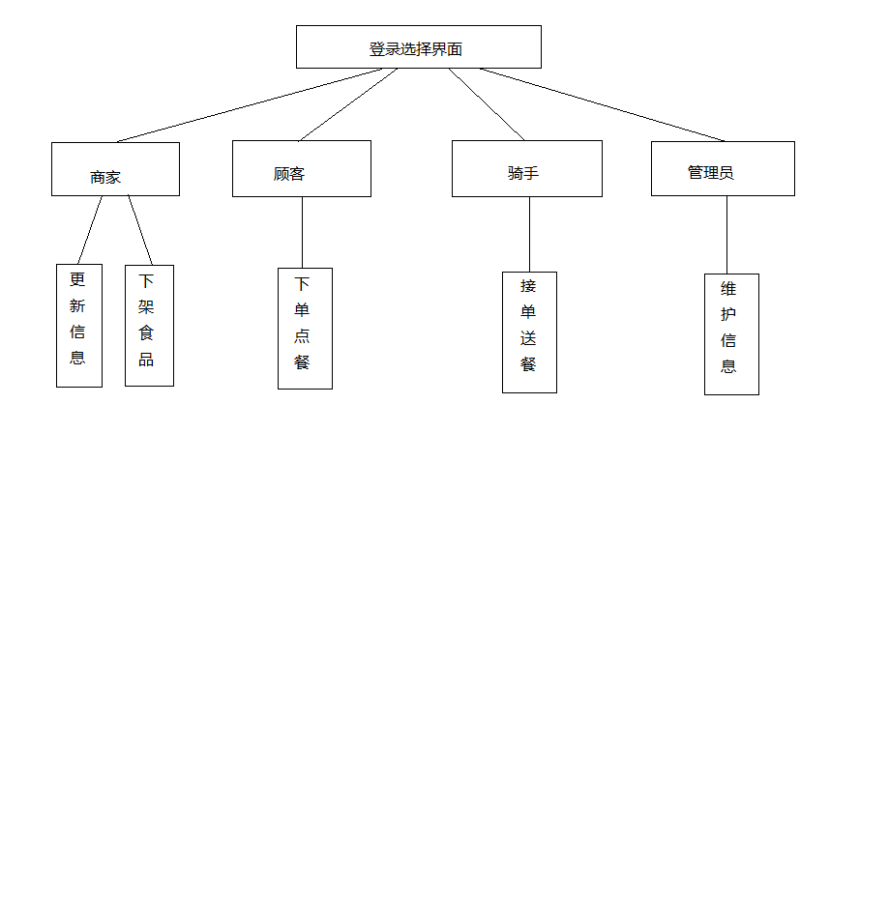

图1 系统功能模块图

③数据库设计(初步)
系统采用Microsoft SQL Server 2008数据库，共设计了4张数据表，分别是food表，send表，customer表，management表。各数据表的表结构如表1到表4所示。
- food表
food表存储的是食品信息，字段有fo_id、fo_name、fo_price等，其中fo_id字段为主键，表结构如表1所示。
表1 food表
字段名 | 数据类型 | 允许为空 | 是否主键 | 是否外键 | 字段含义
fo_id | varchar(50) | 否 | 是 | 是 | 食品编号
fo_name | varchar(50) | 否 | 否 | 否 | 食品名称
fo_price | Int | 否 | 否 | 否 | 食品单价
fo_photo | Image | 是 | 否 | 否 | 食品图片
b. send表
send表存储的是骑手信息，字段有se_id、se_name、se_photo等，其中se_id字段为主键，表结构如表2所示。
表2send表
字段名 | 数据类型 | 允许为空 | 是否主键 | 是否外键 | 字段含义
se_id | varchar(50) | 否 | 是 | 是 | 订单编号
se_name | varchar(50) | 否 | 否 | 否 | 骑手姓名
se_photo | Image | 是 | 否 | 否 | 订单图片

c. customer表
customer表存储的是骑手信息，字段有cus_id、cus_name、cus_photo，其中cus_id字段为主键，表结构如表3所示。
表3customer表
字段名 | 数据类型 | 允许为空 | 是否主键 | 是否外键 | 字段含义
cus_id | varchar(50) | 否 | 是 | 是 | 顾客订单编号
cus_name | varchar(50) | 否 | 否 | 否 | 顾客姓名
cus_photo | Image | 是 | 否 | 否 | 顾客图片
d. management表
management表存储的是骑手，食品，顾客信息，字段有se_id、se_name、fo_id等，其中fo_id字段为主键，表结构如表4所示。
表4management表
字段名 | 数据类型 | 允许为空 | 是否主键 | 是否外键 | 字段含义
fo_id | varchar(50) | 否 | 是 | 是 | 食品编号
fo_name | varchar(50) | 否 | 否 | 否 | 食品名称
se_id | varchar(50) | 否 | 是 | 是 | 订单编号
se_name | varchar(50) | 否 | 否 | 否 | 骑手姓名
cus_id | varchar(50) | 否 | 是 | 是 | 顾客订单编号
cus_name | varchar(50) | 否 | 否 | 否 | 顾客姓名

(3)详细设计
商家业务流程图如图2所示。
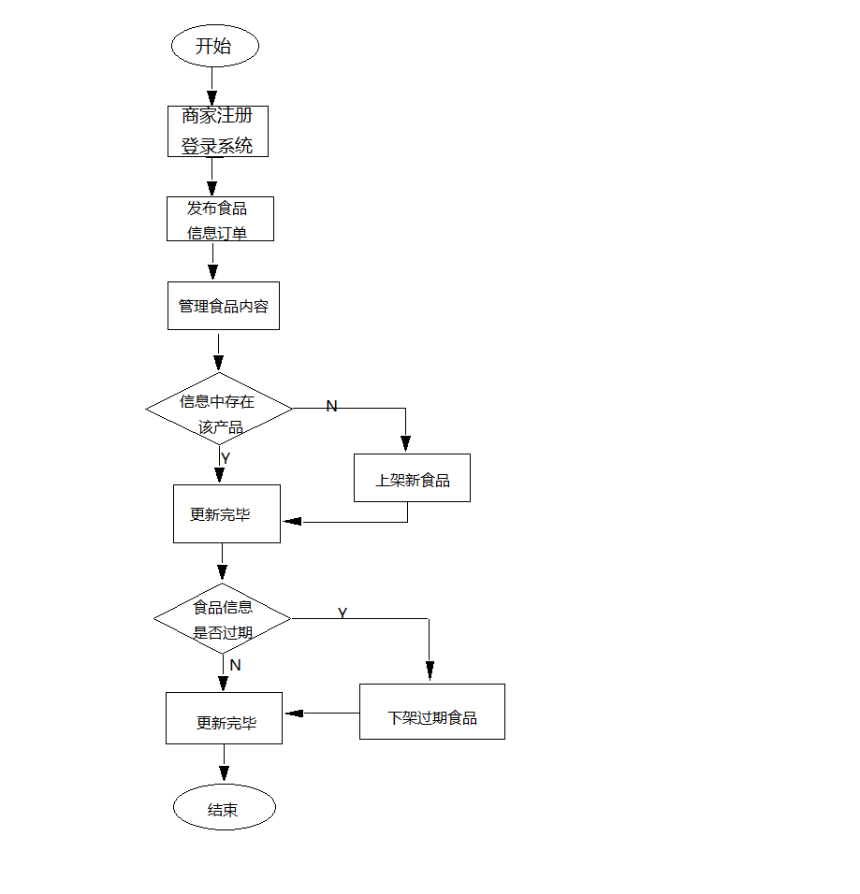

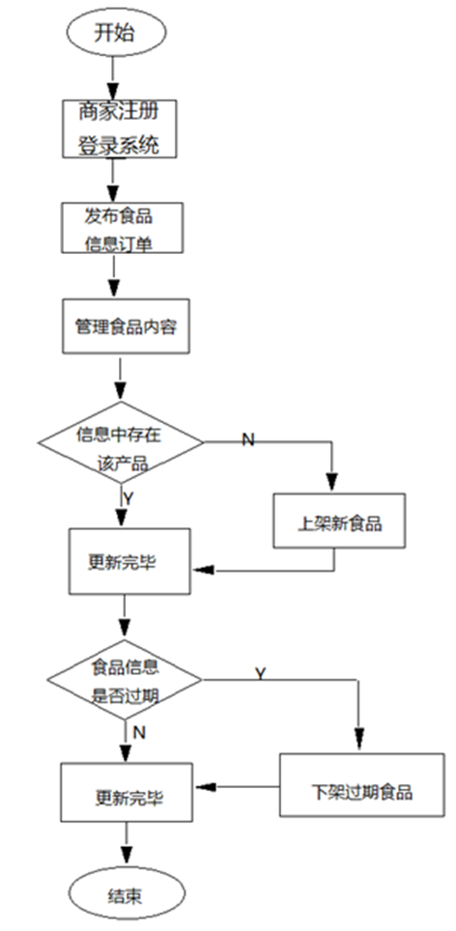

图2 商家业务流程图

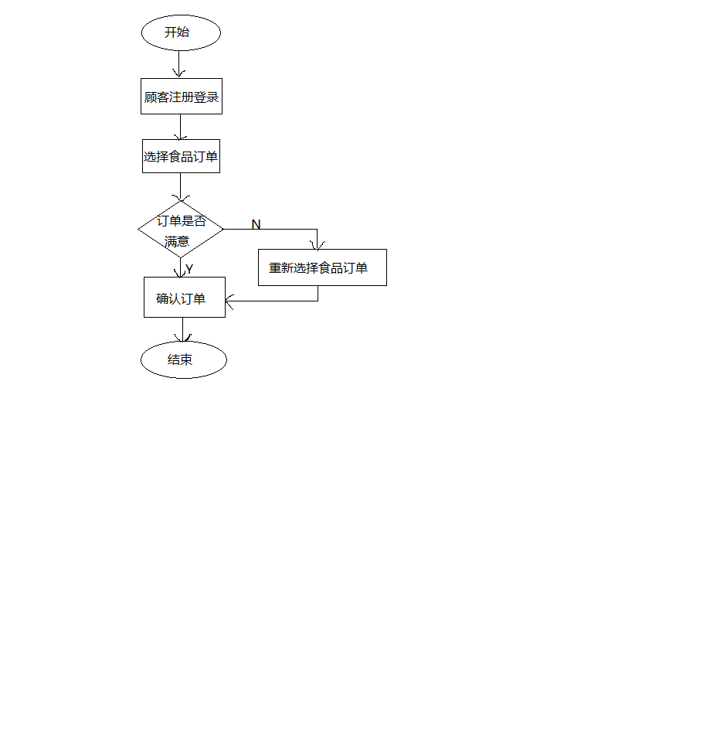

顾客业务流程图如图3所示。
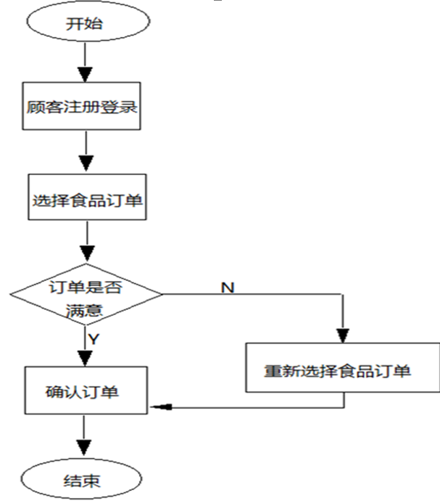
图3 顾客业务流程图
骑手业务流程图如图4所示。
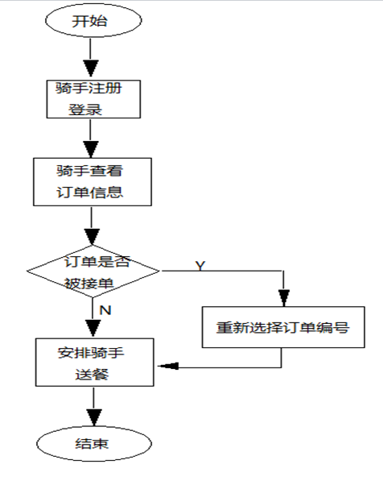
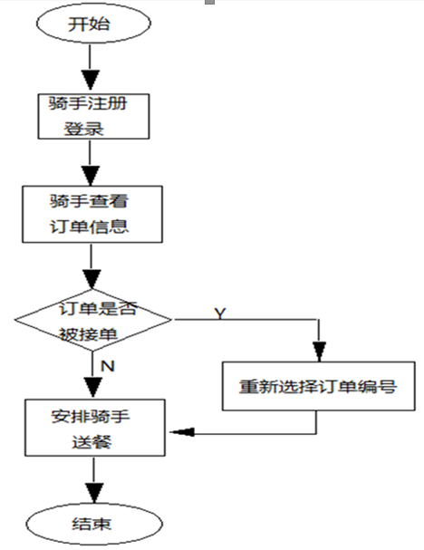

图4 骑手业务流程图

(4)系统的编码
在设计E-R图时，采用了Navicat for mysql这一针对mysql的可视化工具，使得表与表之间的关系得以清晰的呈现。
1. 信息录入：使用wxpython设计排版编写窗口界面，给出录入信息的接口，通过python语句实现与数据库的连接，从而向数据库中插入相应数据。
2. 信息修改：使用wxpython设计排版编写窗口界面，给出修改信息的接口，通过python语句实现与数据库的连接，从而修改数据库中相应数据。
3. 信息查询：在窗口界面中，通过响应的按钮触发，实现与数据库的连接查询，得到所有在线店铺信息。
4. 数据统计：在数据库中编写相应的存储过程，输入店铺名称即可选择其所管理的派送员和顾客。
(5)软件测试
系统编码完成之后的主要工作是对开发出的‘优选’外卖系统进行测试，通过动态检查、静态检查、正确性证明三种手段检验软件，通过模块测试、联合测试、验收测试、系统测试四种类型测试系统。

3

2019届本科毕业设计（论文）开题报告
2.进度安排
(1)第5周, 完成需求分析；、
(2)第6周, 完成总体设计；
(3)第7周, 完成详细设计；
(4)第8周～第14周, 完成系统的编码；
(5)第15周, 完成软件测试；
(6)第16周～第17周, 完成撰写高质量的毕业设计(论文)说明书。

指导教师意见：
（对本设计或论文的深度、广度及工作量的评价）
该题目难易程度(A.适中、B. 偏难、C. 偏易)；工作量(A.适中、B. 偏少、C. 偏多)；涉及到的主要专业知识点为：（A. 软件工程、B. 数据库、C. 界面设计理论、D.语言编程）前期已完成的主要工作( A.深入、B.较深入、C.不深入)；后续工作在规定的时间内学生经过努力(A.可以、B. 基本可以、C.不可能)完成。
(A.建议、B.经过修改完善后、C. 不建议) 开题。

指导教师（签字）：
年 月 日
系（教研室）审查意见：

(A.同意、B.经过修改完善后、C.不同意)开题。

系（教研室）主任（签字）：
年 月 日
4

